Додаток

Список

громадян, яким передаються безоплатно у власність земельні ділянки

|  |  |  |  |  |  |  |  |  |
| --- | --- | --- | --- | --- | --- | --- | --- | --- |
| № п/ п | Прізвище, ім’я, по-батькові | Адреса земельної ділянки | Вид використання земельної ділянки | Вид корис- тування | Площа земе- льної ділянки, (га) | Кадастровий номер | Припи-  нення права користування земельне ділянкою | Інші відо- мості |
| 1 | 3 | 5 | 6 | 7 | 8 | 9 | 10 | 11 |
| 1. | Лушней Володимир Іванович | вул. Спортивна,5 | для будівництва індивідуальног о гаража №505 | власність | 0,0027 | 6110100000:04:001:0628 | Гаражний кооператив  «Текстильник» (код ЄДРПОУ  06950292)  площа 0,0027 га | - |
| 2. | Телевяк Орест Миронович | вул. Спортивна,5 | для будівництва індивідуальног о гаража №46 | власність | 0,0043 | 6110100000:04:001:0636 | Гаражний кооператив  «Текстильник» (код ЄДРПОУ  06950292)  площа 0,0043 га | - |
| 3. | Макара Тетяна Михайлівна | вул. Спортивна,5 | для будівництва індивідуальног о гаража №696 | власність | 0,0029 | 6110100000:04:001:0634 | Гаражний кооператив  «Текстильник» (код ЄДРПОУ  06950292)  площа 0,0029 га | - |
| 4. | Яцків Віталій Петрович | вул. Спортивна,5 | для будівництва індивідуальног о гаража №504 | власність | 0,0024 | 6110100000:04:001:0633 | Гаражний кооператив  «Текстильник» (код ЄДРПОУ  06950292)  площа 0,0024 га | - |
| 5. | Темнікова Леся Георгіївна | вул. Спортивна,5 | для будівництва індивідуальног о гаража  №722Г | власність | 0,0051 | 6110100000:04:001:0642 | Гаражний кооператив  «Текстильник» (код ЄДРПОУ  06950292)  площа 0,0051 га | - |

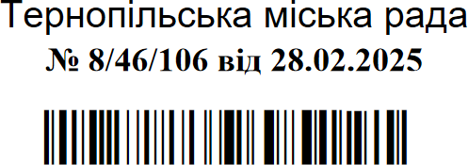Міський голова Сергій НАДАЛ